POLITIQUE REGIONALE DE DEVELOPPEMENT DE
L’ECONOMIE SOCIALE ET SOLIDAIRE
ET DE L’INNOVATION SOCIALE
EN NOUVELLE-AQUITAINE

AIDE A LA CREATION D’ACTIVITES INCLUSIVES

Date de la demande :

Date de début de projet : Date de fin de projet :

Structure juridique portant le projet :

Intitulé du projet :

Personne à contacter en charge du dossier (Nom, prénom et fonction) :

Mail : Tél :

Site internet, le cas échéant :

Insérez ici une image/photo
qui représente pour vous le mieux votre projet
(vous pouvez également joindre à votre envoi une vidéo présentant votre activité)

Après avoir évalué l’éligibilité de la demande avec le chargé de mission territorial ; ce dossier est à adresser en format numérique, au chargé de mission territorial et à la gestionnaire ESS du département concerné
Le courrier de demande officiel doit être rédigé à l’attention du Président de Région et joint au dossier numérique

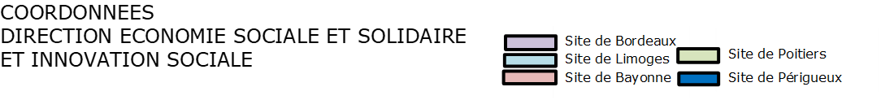
Marine GUEROULT – Directrice
marine.gueroult@nouvelle-aquitaine.fr – 05 57 57 09 30 / 06 13 24 94 53

Bruno DUCHADEUIL – Directeur Adjoint
bruno.duchadeuil@nouvelle-aquitaine.fr – 06 10 67 76 40

Chargé(e) de mission
Gestionnaire administrative et financière
Chargé(e)s de projet thématique

Georges-Henri ABTOUR - 40
georges-henri.abtour@nouvelle-aquitaine.fr
05 57 57 83 18 / 06 29 97 01 48

Ondine
LAPOYADE DESCHAMPS
Chargée de projet IS
ondine.lapoyade-deschamps@nouvelle-aquitaine.fr
05 57 57 72 13 - 06 29 51 53 09

Rébecca CAUP
40/64 et Innovation Sociale
rebecca.caup@nouvelle-aquitaine.fr
0556563807

Heykel BOUAZZA - 64
heykel.bouazza@nouvelle-aquitaine.fr
05 57 57 06 37 / 07 78 69 89 80

Aurore PREVOT – 33
aurore.prevot@nouvelle-aquitaine.fr
05 57 57 09 27 / 06 78 01 78 67

Eugénie MICHARDIERE
Chargée de projet tiers-lieux
eugenie.michardiere@nouvelle-aquitaine.fr
06 09 50 16 30
Jihane ORFILA – 33/47
jihane.orfila@nouvelle-aquitaine.fr
05 57 57 25 99

Mathieu JOERGER – 33/47
mathieu.joerger@nouvelle-aquitaine.fr
06 24 51 50 08

Didier RAVELLI
Chargé de Développement des Achats socio-responsables
didier.ravelli@nouvelle-aquitaine.fr
06 03 84 63 68

Lucie MALIVERT – 79/86
lucie.malivert@nouvelle-aquitaine.fr
06 46 44 87 73

Mariama BARRY
16/17/79/86
mariama.barry@nouvelle-aquitaine.fr
05 17 84 30 58

- 16/17
@nouvelle-aquitaine.fr

Cécile BONNEFOY-CLAUDET – 23/87(ESS)
cecile.bonnefoy-claudet@nouvelle-aquitaine.fr
05 55 45 00 29 / 07 63 52 13 68

Salima DESBREE 19/23/24/87
salima.desbree@nouvelle-aquitaine.fr
05 55 45 17 82

Virginie FIFIS –19/87(IAE et IS)
virginie.fifis@nouvelle-aquitaine.fr
05 55 45 18 50 / 06 34 48 91 19

Thierry RAVEL – 24
thierry.ravel@nouvelle-aquitaine.fr
05 57 57 09 87 / 06 77 98 27 04

La politique régionale en faveur de l’ESS
L’Economie Sociale et Solidaire, définie par la loi du 31 juillet 2014 est un mode d’entreprendre et de développement économique porté par des personnes qui ont fait le choix d’organisations collectives. Ces entreprises, qui orientent l’essentiel de leurs bénéfices vers la consolidation de leur outil de production, se positionnent comme des acteurs incontournables pour le développement durable de l’économie régionale. Les coopératives, associations, mutuelles et les sociétés commerciales agréées d’utilité sociales (agrément ESUS) se retrouvent dans l’ensemble des secteurs d’activités qu’il s’agisse du champ purement concurrentiel ou dans des métiers œuvrant pour l’intérêt général.
La région Nouvelle-Aquitaine est au 3ème rang des régions françaises avec plus de 220 500 salariés répartis dans 22 200 entreprises soit 12% du total des emplois salariés de la région et elle est désormais une région de référence en matière d’ESS.
L’enjeu de la politique régionale est à la fois de permettre le développement des entreprises existantes en prenant en compte leur cycle de vie, leur capacité d’innovation, les coopérations et de créer les conditions favorables à la création de nouvelles activités garantes de la création et du maintien d’emplois qualifiés.
Pour ce faire, il est proposé une approche issue des conférences régionales du 4 juillet 2016 et du 10 décembre 2018 et de leur concertation préalable qui a permis d’identifier trois axes principaux d’intervention : entreprendre, coopérer et innover ; notamment en faveur des transitions environnementales présentées dans la feuille de route « Neoterra » adoptée en séance plénière du Conseil régional du 7 juillet 2019.
Ce travail est intégré au Schéma Régional de Développement Économique, d'Innovation et d'Internationalisation (SRDEII) et permet d’articuler les interventions des collectivités locales et notamment les EPCI, en cohérence avec la politique régionale.
Afin de mettre en œuvre cette politique, une équipe y est dédiée au sein de la Direction de l’Economie Sociale et Solidaire et de l’Innovation Sociale et rattachée au pôle Développement Economique et Environnemental.

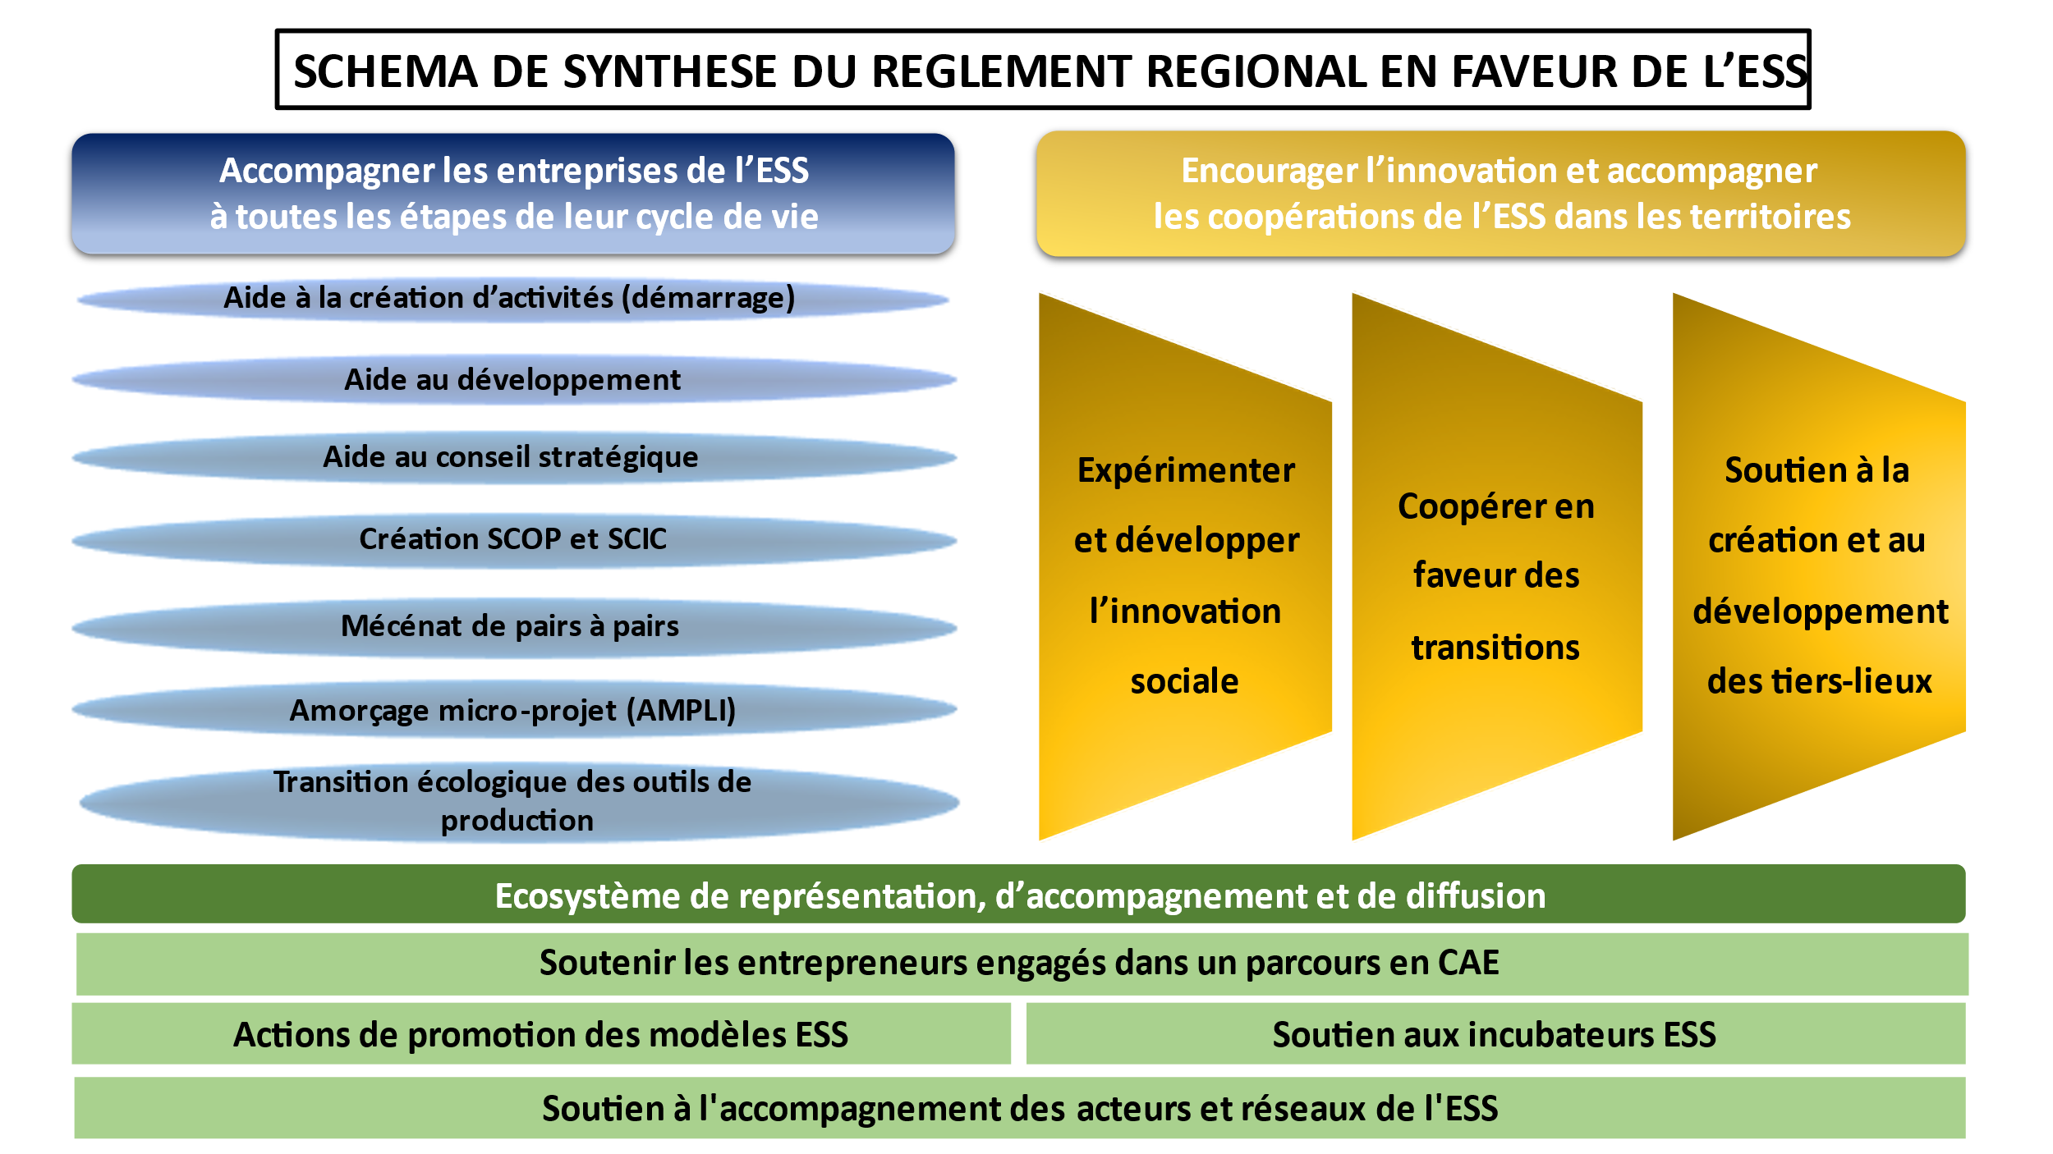

Processus d’attribution de l’aide

1. Demande d’aide

Le porteur de projet doit, par courrier à l’attention du Président du Conseil régional, solliciter l’intervention de la Région et compléter le présent dossier remis par le chargé de mission territorial ESS du département concerné ou téléchargé à partir du site internet de la Région Nouvelle-Aquitaine. Avant toute transmission d’une demande d’aide il est fortement conseillé de prendre l’attache du chargé de mission de la direction sur le département concerné afin de s’assurer de la bonne éligibilité de la demande, des dates de Commissions Permanentes à venir ainsi que du calendrier d’instruction. Le chargé de mission territorial, par son conseil, permet une orientation adaptée de la demande.

Le porteur de projet transmet ensuite l’ensemble de son dossier de demande d’aide, par voie numérique, au chargé de mission et à la gestionnaire administrative et financière du département concerné.

2. Décision d’octroi de l’aide

A la réception du dossier de demande complet, le chargé de mission du département concerné instruit la demande du porteur de projet et constitue le dossier de présentation de cette demande en commission permanente du Conseil régional qui se réunit 6 à 8 fois par an.

La décision finale appartient aux élus du Conseil régional qui délibèrent en commission permanente. Les décisions finales sont notifiées par courriel. Toute contestation ou demande de révision de la décision d’octroi sera soumise à la commission permanente du Conseil régional.

3. Versement de l’aide

Si la commission permanente se prononce de manière favorable, une convention est transmise au représentant légal de la structure juridique portant le projet. Cette convention reprend l’ensemble des conditions particulières pour lesquelles le porteur de projet s’est engagé, de manière formelle, dès la constitution de sa demande d’aide (objet du projet, durée, date de démarrage et date de fin qui permettent d’identifier la période d’éligibilité des dépenses, modalités de versement de l’aide et pièces nécessaires au paiement).

Il est impératif pour le porteur de projet de prendre connaissance de manière précise de ces éléments et d’en vérifier l’exactitude à réception de la convention. Il s’engage également à transmettre à la direction ayant présenté sa demande toute modification concernant le portage de son projet (changement d’adresse du bénéficiaire, changement de représentant légal, changement d’établissement bancaire, …). Ces informations sont particulièrement importantes pour le bon déroulé de la mise en paiement de l’aide.

Par suite de l’envoi des pièces justificatives nécessaires au paiement, la Région procède au versement de l’aide sur le compte ouvert au nom de la structure juridique porteuse du projet, tel que prévu dès l’instruction de la demande.

Ainsi, le processus d’instruction, de délibération et de paiement lié à l’administration régionale, présente une durée variable mais s’étend nécessairement sur plusieurs mois. Le processus de présentation, d’instruction et de paiement d’une aide régionale au titre de l’ESS s’inscrit dans l’ensemble des étapes décrites ci-dessus ; le porteur de projet ayant systématiquement un interlocuteur à chacune de ces étapes.

4. Contrôle

Les services de la Région pourront procéder à tout moment au contrôle de la bonne affectation de l’aide régionale.

5. Rappel synthétique du processus de vote d’une aide régionale

De la présentation du projet à la clôture de l’aide régionale (CP = Commission Permanente)
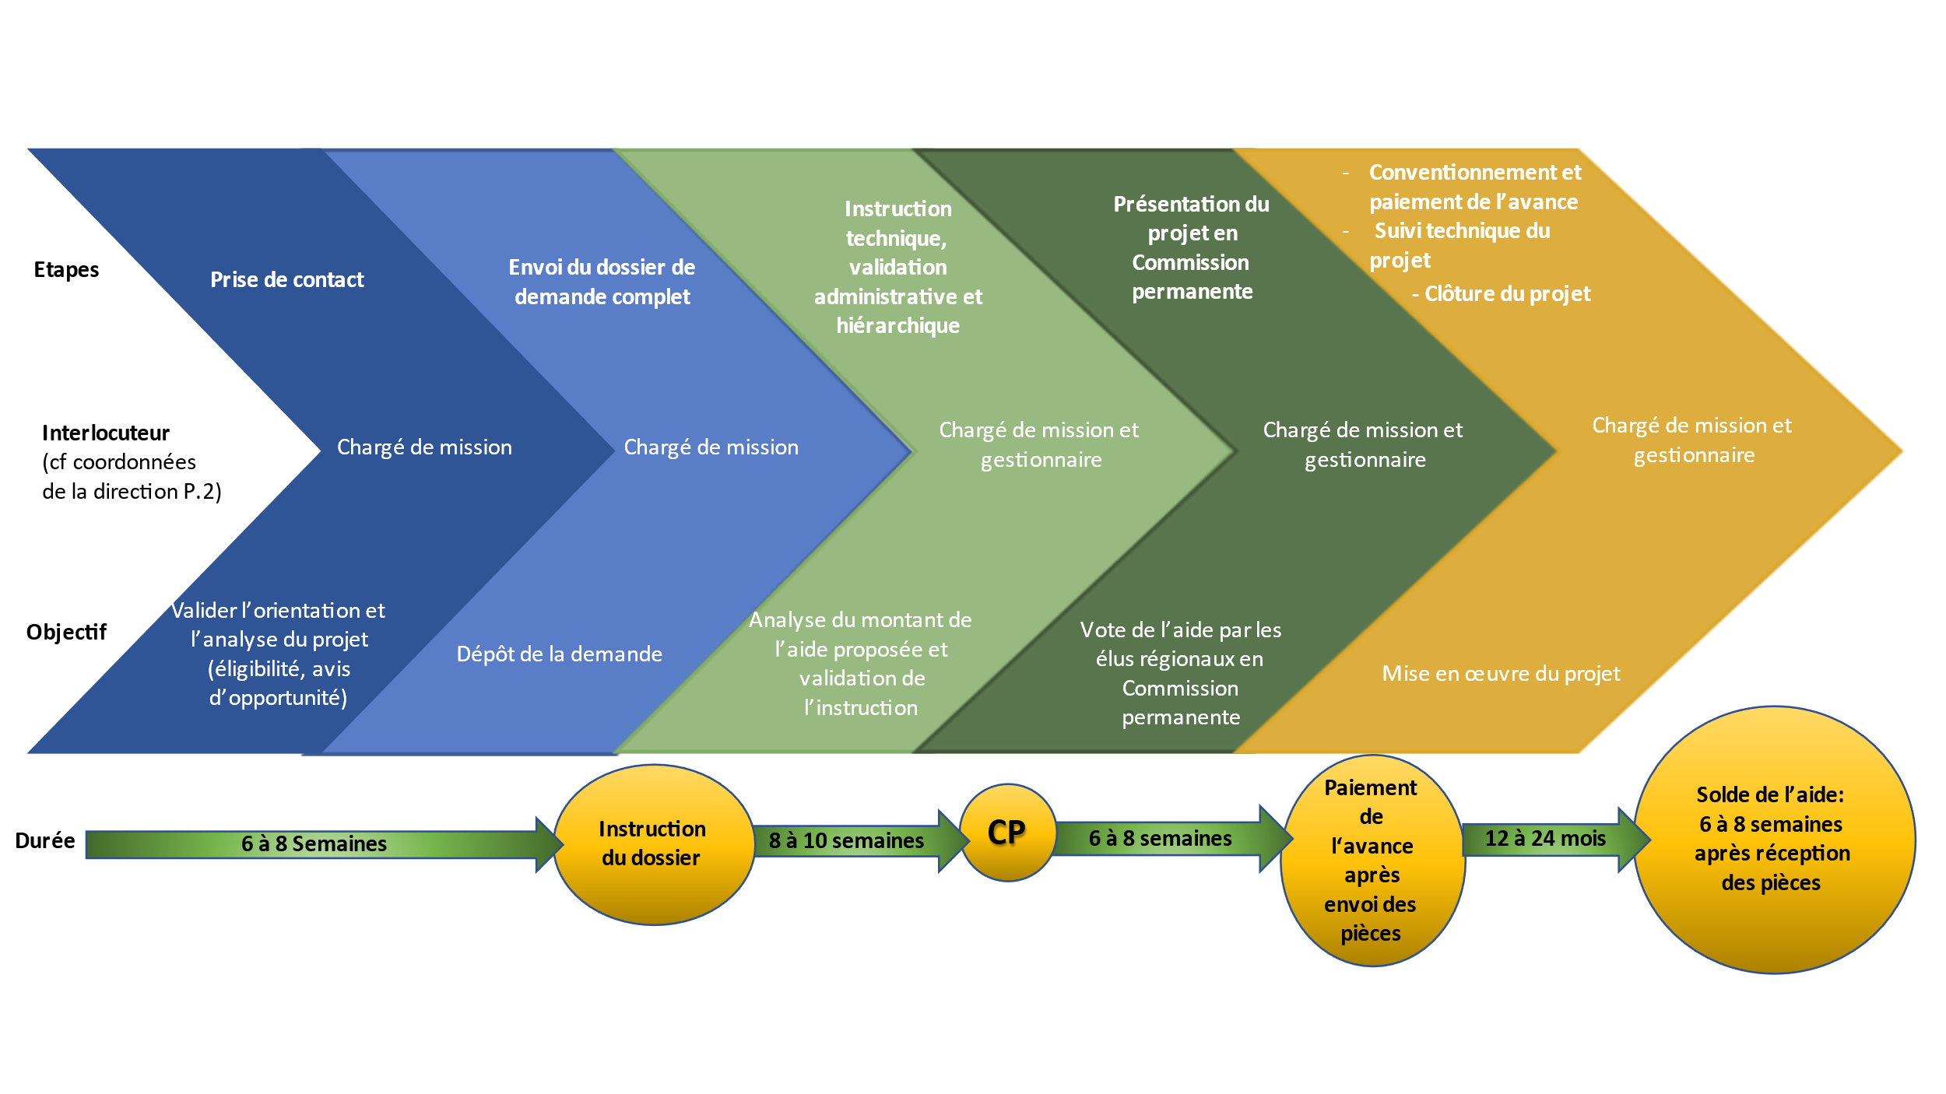

Aide à la création d’activités inclusives

L’enjeu de la politique régionale est à la fois de permettre la création et le développement des entreprises à forte utilité sociale en prenant en compte leur cycle de vie et leur capacité d’innovation.

L’ensemble des Structures d’Insertion par l’Activité Economique (SIAE) de la région sont amenées à jouer un rôle important dans l’économie territoriale en lien avec l’ensemble du tissu économique. L’aide au démarrage permet de consolider la structuration de leur modèle économique hybride.

L’analyse des besoins et de l’effet levier de l’aide régionale seront systématiquement évalués ; aucune aide au démarrage n’est mise en place de manière automatique.

OBJECTIF GÉNÉRAL :

Soutenir la création d’entreprises vertueuses et résilientes, permettant de répondre aux besoins des habitants dans tous les territoires avec des emplois porteurs de sens et non délocalisables.

Soutenir la création d’activités porteuses d’attractivité territoriale et de développement endogène.

BÉNÉFICIAIRES

- Structures de l’Insertion par l’Activité Economique (SIAE),
- Groupements d’Employeurs pour l’Insertion et la Qualification (GEIQ),
- Régies de quartier et de territoire,
- Entreprises à but d’emploi (EBE)

Les structures portées juridiquement par des collectivités ne sont pas éligibles.

MODALITÉS

Cette aide ne peut être demandée qu’à la création d’une structure.

Le bénéficiaire devra être aidé par les réseaux de l’accompagnement à la création d’activité dans l’ESS (INAE, FANA, CR-GEIQ, UNEA…) pour travailler sur les différentes dimensions du projet : social/insertion, économique et financière (plan de trésorerie, plan de financement au démarrage, budget prévisionnel…), marketing/commercialisation, spécifications techniques….

Un comité de pilotage réunissant l’ensemble des partenaires du projet doit être mis en place et permettre le suivi de la phase de création.

La pertinence et la cohérence du projet seront étudiées lors de l’instruction. Les structures de travail temporaire (d’insertion ou du handicap) ne sont pas prioritaires.

CALCUL DE L’AIDE

Dépenses liées à la phase de création intégrant les investissements matériels (hors immobilier d’entreprise) et immatériels (notamment les dépenses de personnel liées au projet, les dépenses de conseil externe…)
Ne sont pas éligibles les dépenses de personnel de type fonctions supports ou liées aux dispositifs aidés de l’Etat, les impôts et taxes, les dotations aux amortissements et provisions.

Taux d’intervention maximum : 50%
Subvention régionale comprise entre 5 000 € et 50 000 € lorsque l’assiette des dépenses liées au projet inclut majoritairement des dépenses d’investissement.
Subvention régionale comprise entre 5 000 € et 20 000 € lorsque l’assiette des dépenses liées au projet inclut majoritairement des dépenses de fonctionnement.

Constitution du dossier de demande d’aide

Pour être complet, le dossier de demande d’aide doit être complété et constitué des documents suivants :

Documents relatifs à la structure juridique portant le projet

☐ Copie des statuts signés de l’Association ou de la Société
☐ Récépissé de sa déclaration à la Préfecture (pour les associations)

☐ Extrait SIREN, et code SIRET

☐ Copie de la parution au Journal Officiel (pour les associations)

☐ Extrait du Kbis (pour les sociétés)
☐
☐ RIB récent au même nom que la structure juridique porteuse

☐ Composition du Conseil d’Administration

☐ Organigramme de la structure décrivant les liens entre gouvernance et équipe salariée

☐ Budget prévisionnel de la structure juridique porteuse du projet, daté et signé par le représentant légal

☐ Le cas échéant, la convention d’agrément IAE / EA

- Documents relatifs à la présentation du projet

☐ Courrier officiel de demande d’aide

☐ Dossier de présentation de demande d’aide (ci-après)

☐ Plan de financement du projet daté et signé par le représentant légal

☐ Les devis pour les investissements matériels et immatériels

☐ Le cas échéant, délibération de l'organe compétent ou du conseil d'administration approuvant le projet présenté

☐ Le cas échéant, lettre d’intention des autres partenaires financiers, dates de passage en commission et/ou de prise de décision de financement

☐ Le cas échéant, attestation de délégation de signature, pour la signature des documents financiers

☐ Le cas échéant, attestation de minimis, datée et certifiée par l’expert-comptable (ci-jointe)

☐ Le cas échéant, étude de faisabilité, rapport d’accompagnement DLA ou réalisé par un réseau d’accompagnement.

Identité de la structure juridique porteuse du projet

Entreprise inscrite au Répertoire des Métiers ☐
Entreprise inscrite au Registre du Commerce et des Sociétés ☐
Raison sociale de la structure :

Statut juridique :

Adresse du siège social :

Code postal : Commune :

Téléphone :

E-mail :

Numéro SIRET : Code NAF :

Assujetti à la TVA : oui ☐ non ☐ Numéro de TVA :

Date de création ou reprise de la structure

Code IDCC (identification des conventions collectives):

Intitulé convention collective :

OPCO :

Affiliation à un réseau de l’IAE ou de l’ESS :

Nom du réseau :

Représentant légal (Président.e ou autre personne désignée par les statuts) :

Nom : Prénom : Qualité :
Téléphone : E-mail :

Structure de l’Economie Sociale et solidaire : oui ☐ non ☐
Agrément ESUS – Entreprise Solidaire d’Utilité Sociale : oui ☐ non ☐

Structure conventionnée : Nombres de postes ETP agréés par l’Etat : _________

☐ ACI (Atelier Chantier d’Insertion)
☐ AI (Association Intermédiaire)
☐ EI (Entreprise d’Insertion)
☐ ETTI (Entreprise de Travail Temporaire d’Insertion)
☐ GEIQ (Groupement d’Employeur pour l’Insertion et la Qualification)
☐ RQ (Régie de Quartier) ☐ RT (Régie de Territoire)
☐ EA ☐ EE
☐ EBE (Entreprise à But d’Emploi)

Constitution des recettes |  | Part du CA Clientèle professionnelle  Part du CA Clientèle de particuliers  Part des subventions
Nbre de bénévoles/adhérents
Effectif salarié à la date de la demande  Nbre de salariés  Nbre d’ETP |  | CDI | CDD | Contrats aidés (PEC, CCDI, etc..)
Date de clôture du dernier exercice comptable
Chiffre d’affaires |  | N-1 :
 |  | N-2 :
Fonds Propres |  | N-1 :
 |  | N-2 :
Capital social : |  | Dont capital social libéré :
Le capital de l’entreprise est-il détenu à 25 % ou plus par une autre entreprise |  | oui ☐ non ☐  Si OUI, fournir un organigramme détaillé précisant l’effectif de la société, le chiffre d’affaires et le total bilan des deux derniers exercices comptables
L’entreprise et/ou le dirigeant détiennent- ils au moins 25 % du capital d’une ou plusieurs sociétés |  | oui ☐ non ☐  Si OUI, fournir un organigramme détaillé précisant pour chaque société l’effectif, le chiffre d’affaires et le total bilan des deux derniers exercices comptables
La structure bénéficie-t-elle d’un autre financement régional ?  Ponctuel/récurrent  Au titre de quelle politique ?  Montant | oui ☐ non ☐

Présentation de la structure

Origine de la structure (état des lieux, diagnostic initial ayant conduit à cette forme de projet, étapes intermédiaires, acteurs clés, processus d’identification des besoins…) :

Territoire d’intervention et accroche territoriale :

Description des différentes activités de la structure :

Description du mode de gouvernance de la structure et des modalités d’animation de la vie associative le cas échéant :

Détail des moyens matériels de la structure :

Présentation des partenaires de la structure : partenaires financiers et/ou techniques

Présentation du projet

Accompagnement externe par réseau, cabinet conseil ou autres, le cas échéant :

Présentation synthétique du projet (10 lignes) :

Articulation avec les ambitions de la feuille de route NéoTerra

Considérant les enjeux planétaires en matière climatique et environnementale et les défis inhérents à son territoire, le Conseil régional de Nouvelle-Aquitaine a adopté en juillet 2019 une ambitieuse feuille de route « NéoTerra» qui vise à accélérer et massifier ses actions en faveur des transitions écologiques et énergétiques. Cette feuille de route, première étape dans l’accompagnement des transitions à venir, se structure autour de 11 ambitions qui irriguent l’ensemble des dispositifs régionaux d’accompagnement.
La majeure partie des ambitions constitutives de NéoTerra impliquent ou sont comprises dans l’objet social des entreprises de l’ESS.

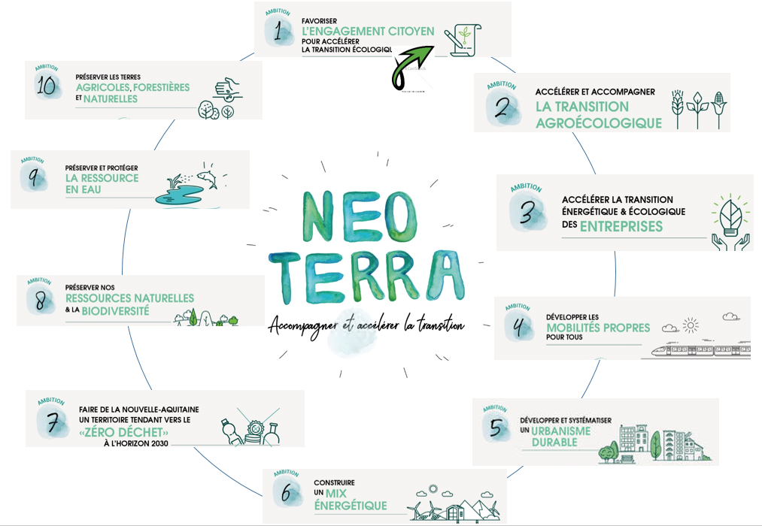

Vous préciserez le cas échéant, la ou les ambitions auxquelles, votre intervention contribue.

Les éléments exhaustifs relatifs à cette feuille de route sont accessibles sur le site de la Région :
https://www.nouvelle-aquitaine.fr/grands-projets/neo-terra-la-feuille-de-route-de-la-transition-environnementale-et-climatique
Vous pouvez également faire une demande d’adhésion à la communauté Neoterra en adoptant la charte régionale Neoterra en ligne : https://www.neo-terra.fr/

Ambitions NéoTerra (cochez la priorité la plus pertinente au regard du projet)
☐ | 1 – Engagement citoyen pour accélérer la transition écologique
☐ | 2 – Transition agro-écologique
☐ | 3 – Transitions énergétiques et écologiques des entreprises
☐ | 4 – Mobilités propres pour tous
☐ | 5 – Urbanisme durable, résilient, économe en ressources
☐ | 6 – Nouveau Mix énergétique
☐ | 7 – Territoire N-A tendant vers le zéro déchet
☐ | 8 - Préservation des ressources naturelles en biodiversité
☐ | 9 – Préservation -protection ressource en eau
☐ | 10 – Préservation terres agricoles, forestières et naturelles
☐ | 11 – Administration exemplaire dans la transition

Merci de préciser en quelques lignes en quoi le projet est susceptible de répondre à (aux) ambition(s) identifiées.

Grille de critères d’analyse des projets

À remplir
 |  |  |  |  | Arguments
CARACTERE COLLECTIF : portage collectif, diversité du collectif, implication public cible, gouvernance
-1-  Portage  collectif | ☐ Une seule personne porte le projet | ☐ Un petit collectif est constitué autour du projet mais son portage n’est assuré que par quelques personnes | ☐ Un collectif est constitué autour du projet mais l’implication de ses membres pourrait être renforcée | ☐ Un collectif a été constitué autour du projet et c’est ce collectif qui le porte effectivement
2-  Diversité  du collectif  (statut & profession, genre, âge, culture…). | ☐ Une seule personne porte le projet | ☐ Le collectif est surtout constitué d’une catégorie d’acteurs, très homogène socialement | ☐ Le collectif intègre diverses catégories d’acteurs | ☐ Le collectif intègre toute la diversité des parties prenantes potentielles
-3-  Implication  du public cible | ☐ Le public cible n’est pas associé à l'élaboration du projet | ☐ Quelques représentants du public cible sont associés ponctuellement | ☐ Des représentants du public cible sont régulièrement associés à l’élaboration et/ou la conduite du projet | ☐ Le public cible est une composante à part entière du collectif et contribue activement à l'élaboration du projet
-4-  Gouvernance  (participation, forme, fréquence, ambitions…) | ☐ Les modalités de la gouvernance ne sont pas définies | ☐ Les modalités de gouvernance (composition, agenda, etc.), en cours de définition, manque encore de précision | ☐ La gouvernance reste à consolider, dans sa forme ou son effectivité | ☐ Les modalités de la gouvernance sont bien définies, avec une participation effective, selon un rythme régulier qui assure un pilotage collectif du projet
CONTEXTE : ancrage territorial, accessibilité, viabilité économique, impact environnemental, ouverture à la recherche
-5-  Ancrage  territorial | ☐  Non identifié | ☐ Le projet fait référence à la dimension territoriale, mais n’en a pas encore identifié ses acteurs ni ses spécificités | ☐ Le projet associe des acteurs territoriaux afin de s'adapter aux besoins du territoire | ☐ Le projet est un projet de territoire au sens où il mobilise tous les acteurs territoriaux concernés et invente une réponse adaptée aux spécificités du territoire
-6-  Accessibilité  du dispositif | ☐  Non identifiée | ☐ La question de l'accessibilité est prise en compte mais les solutions n’ont pas encore été identifiées | ☐ Les solutions pour faciliter l’accessibilité sont identifiées mais leur mise en œuvre reste à préciser | ☐ Les solutions pour faciliter l’accessibilité sont définies de façon précise (recours à des acteurs-relais facilitateurs, facilitation de la mobilité, TIC…)
-7-  Viabilité  économique | ☐  Non identifiée | ☐ Les ressources acquises permettent d’amorcer la phase d’expérimentation mais pas de la mener à son terme | ☐ Les ressources acquises permettent de conduire la phase d’expérimentation mais la question de la viabilité économique à plus long terme n’est pas résolue | ☐ Les ressources acquises permettent de conduire la phase d’expérimentation et les modalités économiques du projet le rendent viable à plus long terme
-8-  Impact ENVIRONNEMENTAL | ☐  Non identifié | ☐ Le projet fait référence aux enjeux environnementaux mais n’a pas identifié son impact sur ceux-ci | ☐ Le projet intègre une analyse de son impact sur un ou plusieurs enjeux environnementaux | ☐ La prise en compte des enjeux environnementaux est à l'origine du projet

Thématiques/Sous thématiques
(Cochez 1 thématique et 1 sous-thématique les plus pertinentes au regard du projet)
☐ | Environnement et Energies | ☐ Economie circulaire : réemploi réutilisation recyclage réparation, low technologies, limiter la production de déchets
 |  | ☐ Énergie : production vertueuse et consommation responsable
 |  | ☐ Ressources naturelles (Biodiversité, eau, milieux naturels) et Climat (adaptation au changement climatique)
 |  | ☐ Accompagnement à la transition écologique
 |  | ☐ Lieu hybride dominante transition
☐ | Citoyenneté, pouvoir d'agir et jeunesse | ☐ Pouvoir d'agir: créer une dynamique d’engagement et de pouvoir d’agir des habitants sur un territoire
 |  | ☐ Offre de service de proximité porté par des citoyens en lien avec les collectivités (compétences Région et contrats de territoire)
 |  | ☐ Lieu hybride, jeunesse, intergénérationnel et inclusion
☐ | Agriculture – Agroalimentaire et Pêche | ☐ Ressources pour l'agriculture
 |  | ☐ Consommation - circuits de vente alternatifs
 |  | ☐ Inclusion sociale et IAE (insertion par l'activité économique)
 |  | ☐ Modèle coopératif et coopérations territoriales en lien avec les collectivités (SCIC, CAE, émergence de DAT, espaces-test)
 |  | ☐ Zéro biodéchet et antigaspi
 |  | ☐ Lieu hybride dominante alimentaire – tiers lieux nourriciers
☐ | Transformation organisationnelle  et socio-économique des entreprises | ☐ Insertion professionnelle & Formation
 |  | ☐ ISO (innovation sociale organisationnelle)
 |  | ☐ QVCT (qualité de vie et conditions de travail) et RSE
 |  | ☐ Nouveaux modèles économiques et numérique
 |  | ☐ Entreprenariat ESS des jeunes
 |  | ☐ Lieu hybride - dominante filière
☐ | Habitat et Mobilité | ☐ BTP durable: pratiques vertueuses -matériaux et modèle économique
 |  | ☐ Habitat partagé, participatif, éco quartier
 |  | ☐ Habitat solidaire et accès au logement
 |  | ☐ Mobilité responsable: partagée, douce, solidaire, vélo logistique, coopération avec les transports publics
☐ | Santé - Silver économie | ☐ Santé
 |  | ☐ Silver économie & Service à la personne (SAP)
 |  | ☐ Attractivité des métiers de la santé
 |  | ☐ Handicap
 |  | ☐ Lieu hybride dominante santé
☐ | Culture et Tourisme | ☐ Droits culturels et médiation culturelle
 |  | ☐ Cohésion et lien social - Insertion et Handicap
 |  | ☐ Culture développement territorial et /ou transition
 |  | ☐ Tourisme durable, social et innovant
 |  | ☐ Lieu hybride – dominante culture ou tourisme

Présentation de l’objet de la demande

NB : Vous avez la possibilité de joindre tout document que vous jugerez utile pour compléter la présentation de votre projet

Origine du projet

- Genèse du projet (état des lieux, diagnostic initial ayant conduit à cette forme de projet, étapes intermédiaires, acteurs clés, processus d’identification des besoins…)

- Eléments /résultats de l’étude de faisabilité (dont analyse financière, DLA, autres…) et de l’étude de marché, recours à assistance technique (réseaux, France active, INAE,….).

Description du projet

- Présentation

- Lieu de réalisation ou territoire(s) concerné(s)

- Valeur ajoutée apportée par la mise en place du projet (à partir de l’état des lieux initial, montrer les améliorations apportées aux services et/ou aux biens produits, décrire l’intérêt pour les partenaires…)

- Ancrage territorial et partenariats locaux :

- Périmètre géographique du projet (cochez) :
☐ Communal
☐ Infra-communal
☐ Départemental
☐ Infra-départemental
☐ Régional
☐ Infra-régional
☐ National

- Au niveau économique

- Marchés : étude de marché initiale, évolution de marchés, état du carnet de commande, positionnement au regard des clauses d’insertion…

- Moyens matériels et outils de production liés au projet : descriptif, coût global du projet, critères de choix des fournisseurs, localisation des fournisseurs, date de départ prévisionnel et planification du programme d’investissements

- Moyens humains : recrutement personnels permanents et en insertion, organigramme, formation des salariés

- Dans le cadre du
merci de préciser :

Le nombre d’emplois créés : Tous types d’emplois : CDI, CDD, CDDI (CDD Insertion), apprentis, temps partiel, TNS (travailleur non salarié pour tout créateur d’entreprise), agriculteurs nouvellement installés.
En effectif : En ETP :

Le nombre de bénéficiaires finaux :
Bénéficiaires entreprises, et pas individus

- Moyens financiers : budget prévisionnel du projet, plan de trésorerie,

- Commercial / communication : démarche commerciale, outils de communication

- Contraintes liées à l’implantation

- Au niveau de l’accompagnement socioprofessionnel et de l’encadrement technique

- Description de l’accompagnement socio professionnel et de l’encadrement technique liés au projet (profils de poste, articulation des missions des équipes d’encadrement…)

- Outils et modalité d’accompagnement spécifiques mis en place dans le cadre du projet

- Au niveau environnemental

- Comment est prise en compte l’éco-responsabilité de la nouvelle activité

- Planning de mise en œuvre et gouvernance autour du projet

- Forme organisationnelle et modalités de gouvernance retenues pour la mise en place du projet (description de la composition du Conseil d’administration, du bureau, adéquation de la gouvernance au projet…)

- Outils de pilotage et de suivi de l’action (objectifs, moyens et indicateurs), de son impact sur l’activité des partenaires (en terme économique, humain…).

- Partenariats liés au projet : Financier (dates d’engagements des co-financeurs), techniques, Institutionnels…

Montant sollicitÉ auprès de la RÉgion :

………………€

Pour un budget prévisionnel total de …………. €
(Précisez ☐ HT ou ☐ TTC)

soit une aide de ……% du budget prévisionnel du projet

Compte tenu du fait que l’intervention du Conseil régional de Nouvelle-Aquitaine n’a pas vocation à être pérenne, quels relais financiers ultérieurs envisagez-vous ?

ATTESTATION DE CONFORMITÉ A LA RÉGLEMENTATION DE MINIMIS

Je soussigné(e) : …………………………………………………..…………………☐ Le (la) Responsable légal (e) ☐ Expert-Comptable certifie que la structure :
Raison sociale |  | FORME JURIDIQUE
N° SIRET |  | Siège social :
est en règle vis-à-vis du règlement (CE) No 1998/2006 de la Commission du 15 décembre 2006 concernant l'application des articles 87 et 88 du traité aux aides de minimis. La structure atteste avoir reçu un montant d’aide publique inférieur à 200 000 € pour les deux exercices comptables N-1 et N-2 ainsi que pour l’exercice comptable en cours N :
Remarque : l'aide aux contrats aidés est à déclarée |  |  |  |  | Montant de l'aide par année
Financeur | Type d'aide | Aide en fonctionnement ou investissement |  | Opération aidée | N  (année en cours) | N-1 |  | N-2 | TOTAL
 |  |  |  |  |  |  |  |  | - €
 |  |  |  |  |  |  |  |  | - €
 |  |  |  |  |  |  |  |  | - €
 |  |  |  |  |  |  |  |  | - €
 |  |  |  |  |  |  |  |  | - €
 |  |  |  |  |  |  |  |  | - €
 |  |  |  |  |  |  |  |  | - €
Fait à : ........................................, |  |  |  |  |  |  |  |  | - €
Le : .............................................. |  |  | Signature  Du (de la) responsable légal(e)  ou de l’expert-comptable

